实验报告

院系：工院13系07级 姓名：龙林爽 日期：2008-5-14 学号：PB07013075

实验题目：用示波器测量时间

实验目的：了解示波器的基本原理和结构，学习使用示波器观察波形和测量信号周期及其时间参数。

实验器材：示波器

实验内容:
一、用X轴的时基测信号的时间参数
（1）用不同时基测量示波器自备方波输出信号的周期，结果如下：
时基（ms/cm） | 0.1 | 0.2 | 0.5
波形厘米数（cm） | 10.0 | 5.0 | 2.0
由公式 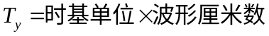 得：
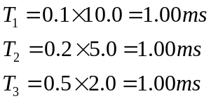
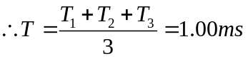
用时基为0.1ms/cm的时基测出的最准确。因为，周期一定时，时基越小，波形越长，在屏幕上的图形越长，在数格子的时候也越精确。

（2）选择信号发生器的对称方波接Y输入，改变信号频率、时基，测量对应频率的厘米数、周期和频率。
频率（Hz） | 200 | 400 | 600 | 800 | 1000 | 1200 | 1400 | 1600 | 1800 | 2000
时基（ms） | 1 | 0.5 | 0.5 | 0.2 | 0.2 | 0.2 | 0.1 | 0.1 | 0.1 | 0.1
周期厘米数（cm） | 5.0 | 5.1 | 4.4 | 6.3 | 5.0 | 4.2 | 7.2 | 6.3 | 6.0 | 5.0
由公式 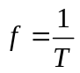得示波器测量的对应频率为
周期（ms） | 5.00 | 2.55 | 2.20 | 1.26 | 1.00 | 0.84 | 0.72 | 0.63 | 0.60 | 0.50
频率（Hz） | 200.00 | 392.16 | 580.15 | 793.65 | 1000.00 | 1190.48 | 1388.89 | 1587.30 | 1766.67 | 2000.00
以信号发生器的频率为x轴，示波器测量的频率为y轴，作y-x曲线：
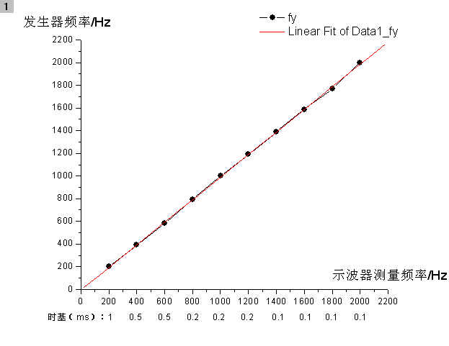
求出斜率k=0.995。由图象可知，示波器测量的频率和信号发生器的输出频率呈线形关系，并且示波器测量出的频率和输出频率大体相等，说明测量比较准确。

（3）选择信号发生器的非对称方波接y轴，测量各频率时的周期和正波的宽度
频率（Hz） | 200 | 500 | 1k | 2k | 5k | 10k | 20k
时基（ms） | 1 | 0.5 | 0.2 | 0.1 | 0.05 | 0.02 | 0.01
周期厘米数（cm） | 4.9 | 4.0 | 5.0 | 5.0 | 4.0 | 5.0 | 5.0
正波宽度厘米数（cm） | 3.8 | 3.2 | 4.0 | 4.0 | 3.2 | 4.0 | 3.9
由公式 得示波器测量的对应频率为
周期（ms） | 4.90 | 2.00 | 1.00 | 0.50 | 0.20 | 0.10 | 0.05
频率（Hz） | 204.08 | 500.00 | 1000.00 | 2000.00 | 5000.00 | 10000.00 | 20000.00
以信号发生器的频率为x轴，示波器测量的频率为y轴，作y-x曲线：
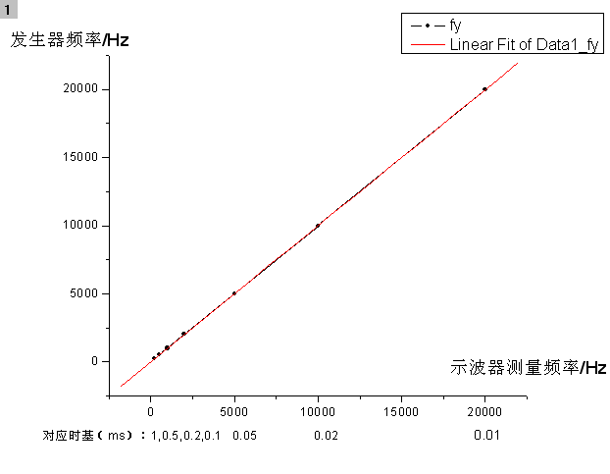
求出斜率k= 0.99993

（4）选择信号发生器的输出为三角波，测量各个频率时的上升时间、下降时间及周期。
频率（Hz） | 500 | 1k | 1.5k
时基（ms） | 0.5 | 0.2 | 0.2
周期厘米数（cm） | 4.0 | 4.8 | 3.4
上升厘米数（cm） | 1.9 | 2.2 | 1.6
下降厘米数（cm） | 2.0 | 2.5 | 1.7
由公式 ，得出各相应的时间
频率（Hz） | 500 | 1k | 1.5k
周期（ms） | 2.00 | 0.96 | 0.68
上升时间（ms） | 0.95 | 0.44 | 0.32
下降时间（ms） | 1.00 | 0.50 | 0.34

二、观察李萨如图形并测量频率
用两台信号发生器分别接Y轴和X轴，取不同的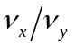，测出对应的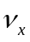和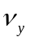
（1）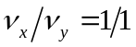
得出的图形如下:

水平切线上的切点数为:1
垂直切线上的切点数为:1
读出= Hz
由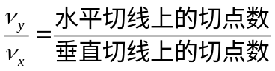,得
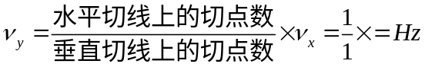

（2）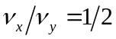
得出的图形如下:

水平切线上的切点数为:2
垂直切线上的切点数为:1
读出= Hz
由,得
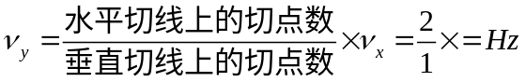

（3）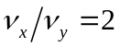
得出的图形如下:

水平切线上的切点数为:
垂直切线上的切点数为:
读出= Hz
由,得
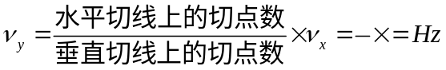

（4）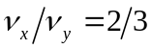
得出的图形如下:

水平切线上的切点数为:
垂直切线上的切点数为:
读出= Hz
由,得

（5）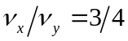
得出的图形如下:

水平切线上的切点数为:
垂直切线上的切点数为:
读出= Hz
由,得

（1）
得出的图形如下:

水平切线上的切点数为:
垂直切线上的切点数为:
读出= Hz
由,得

（1）
得出的图形如下:

水平切线上的切点数为:
垂直切线上的切点数为:
读出= Hz
由,得

思考题
1、用示波器测量频率有何优缺点？
用示波器测量频率的优点有：
- 将频率的测量转化为对图形的研究，使测量过程更直观；
- 把频率转化为图形之后，大大降低了测量的难度，能够将频率的规律清楚明了地反映在荧光屏上，不仅能测量频率，还能方便地研究频率的规律。
用示波器测量频率的缺点有：
- 测量的精度明显不够，由于是通过数荧光屏上的格子来确定周期等参数，而各格子间距较大，并且刻度太大，加之图线有时过粗，在读数时会产生较大的误差；
- 在利用李萨如图形来测量频率时，难以得到稳定的图形，给测量带来难度；
- 操作界面上按钮、旋钮较多，相互之间关系复杂，操作比较复杂，需要一定时间熟悉操作才能正确使用。

2、在本实验中，观察李萨如图形时，为什么得不到稳定的图形？
因为作为输入端的信号发生器发出的信号频率是不稳定的，会在小范围内波动，使得X轴和Y轴的频率比不是一个稳定的有理数，因此合成的图形就不是一条稳定的闭和曲线，会出现图形变化很快，难以观察，或者图形不规则等情况。

3、假定在示波器的Y轴输入一个正弦电压，所用的水平扫描频率为120Hz，在荧光屏上出现三个稳定完整的正弦波形，那么输入信号的频率是多少？这是否是测量信号频率的好方法？为什么？

